PJ004

MONTAJE ESTRUCTURA DE MADERA

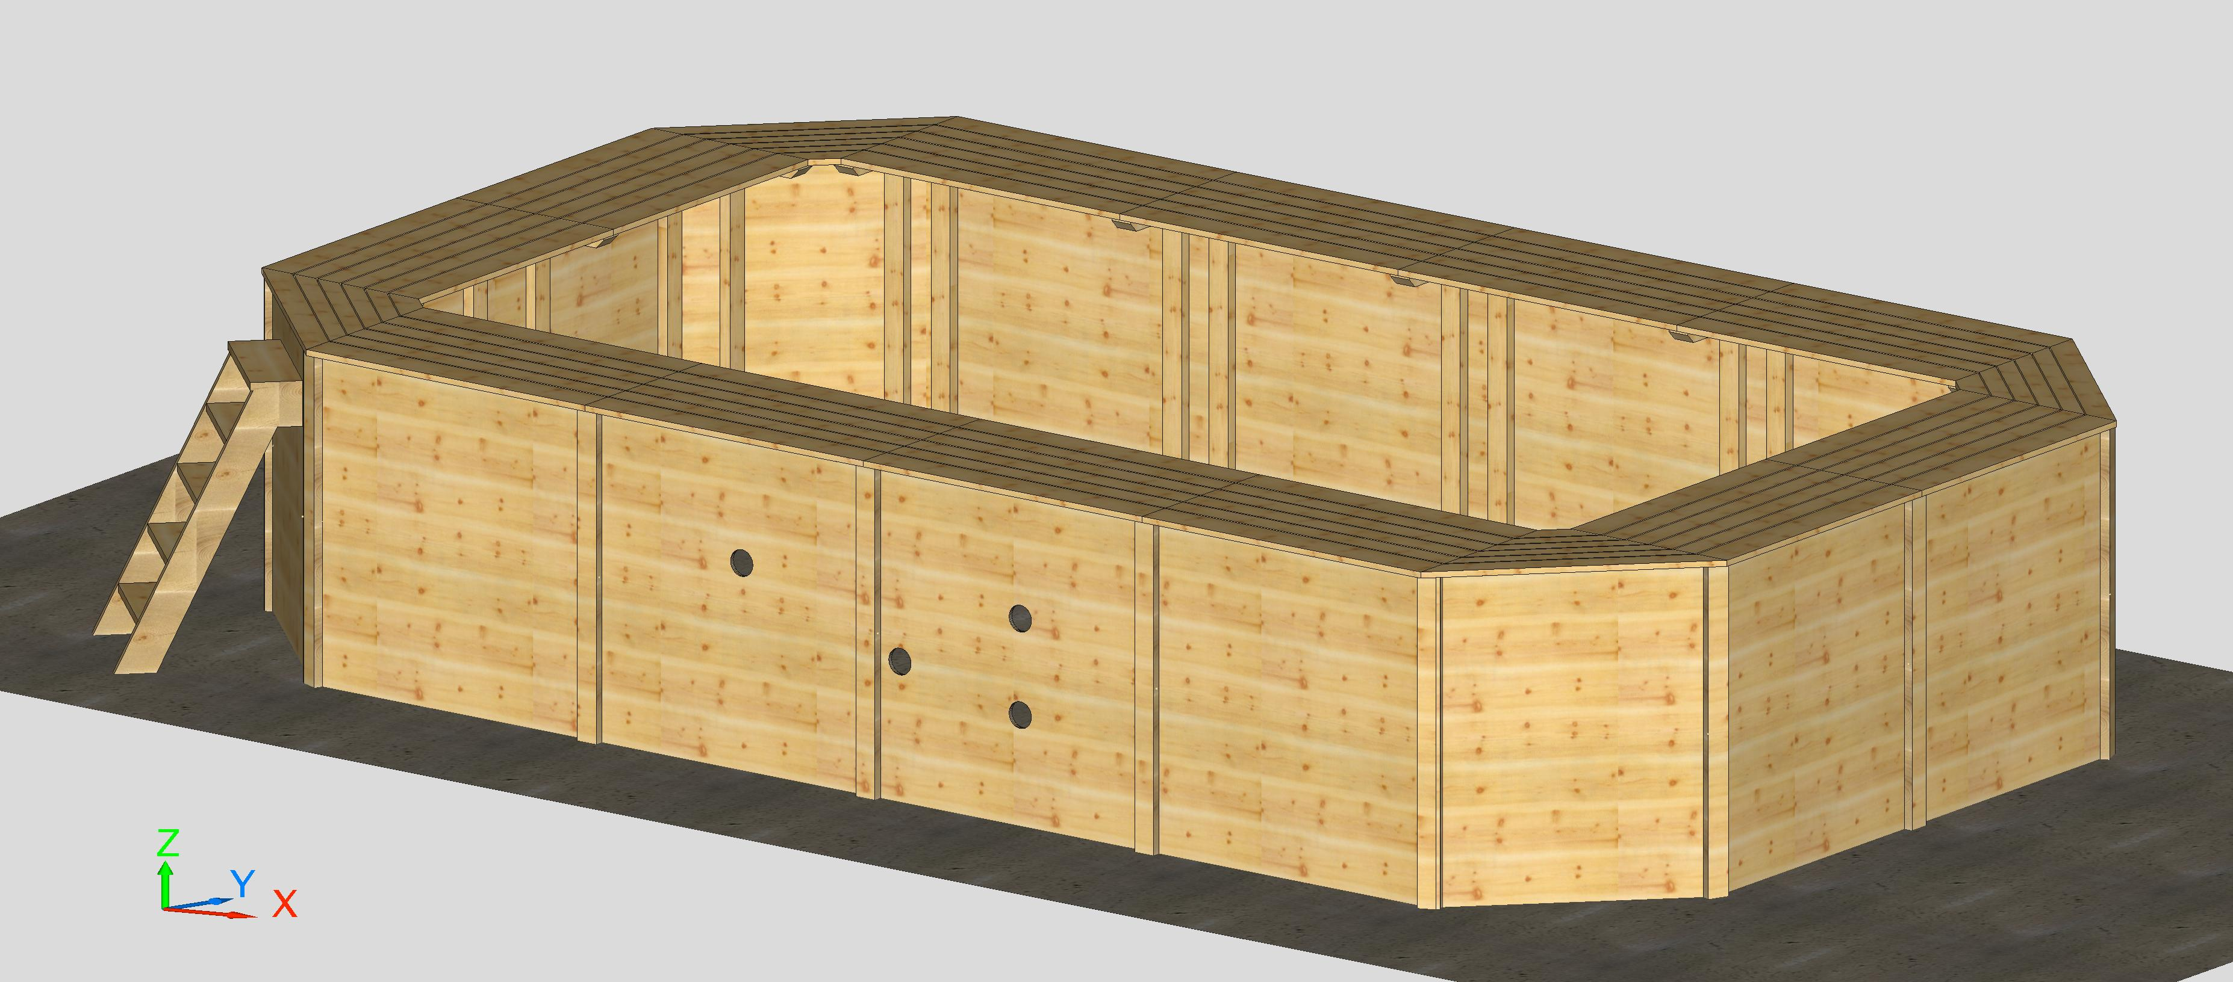

DESPIECE TABLEROS
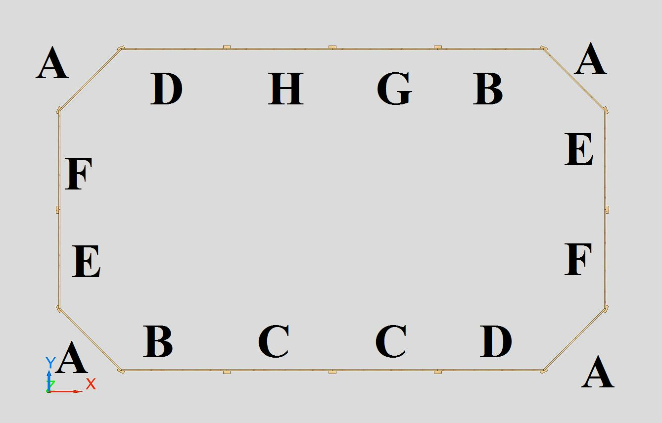

- Tablero de esquina. 4 Uds.
- Tablero 125x124´5 lado largo. 2 Uds.
- Tablero 125x124´5 central lado largo. 2 Uds.
- Tablero 125x124´5 lado largo. 2 Uds.
- Tablero 117x124´5 lado corto. 2 Uds.
- Tablero 117x124´5 lado corto. 2 Uds.
- Tablero 125x124.5 lado largo con agujeros. 1 Uds.
- Tablero 125x124´5 lado largo con agujeros. 1 Uds.
- Patas interiores. 16 Uds.
- Embellecedores esquina. 8 Uds.
- Tornillería:
  - 48 tornillos inviolables de 7x70
  - 64 tornillos de 5x100
  - 40 tornillos de 4x40
PASO 1
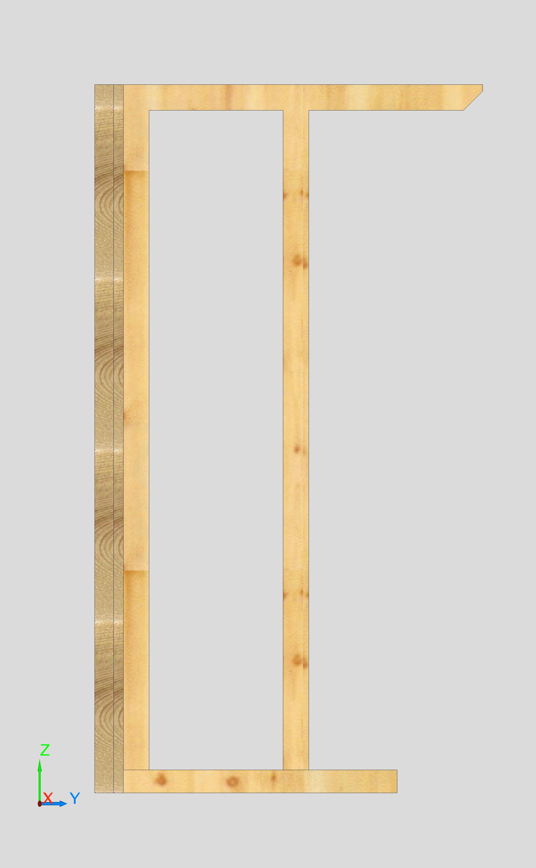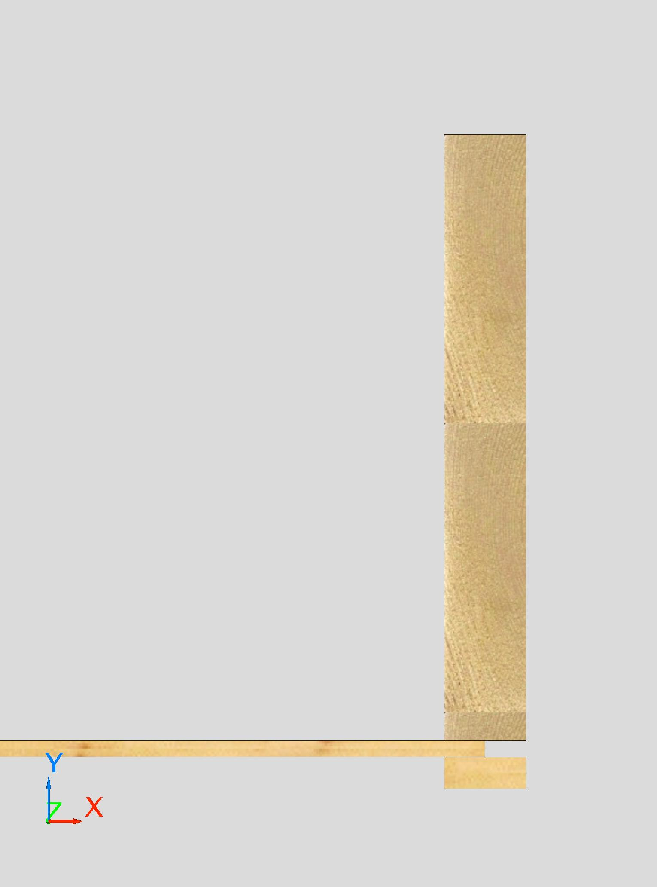
Lo primero que tenemos que hacer es unir las patas interiores I a los tableros por la parte interior de cada tablero, para ello usaremos tornillos de 5x100 y nos ayudaremos de los agujeros guía. Hay que tener en cuenta la posición del palo interior de los tableros de las esquinas, para colocar la pata interior que corresponde a cada uno de ellos.

PASO 2

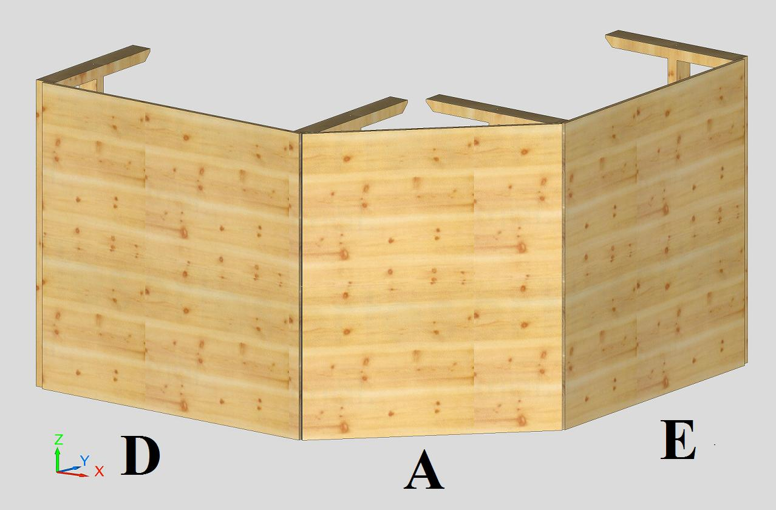 | Unimos las esquinas. Empezamos por ejemplo por la esquina D-A-E. Para ello juntamos bien el tablero A al D y al E y le fijamos con tornillos de 4x40 usando los agujeros guía. Hacemos lo mismo con las otras esquinas.
PASO 3

Una vez que tenemos unidas todas las esquinas pasamos a unir los demás tableros, teniendo en cuenta la posición de los tableros G y H, que deben coincidir con los agujeros para la depuradora. El resultado de la unión de todos los tableros con las patas interiores debe ser el de la siguiente imagen.
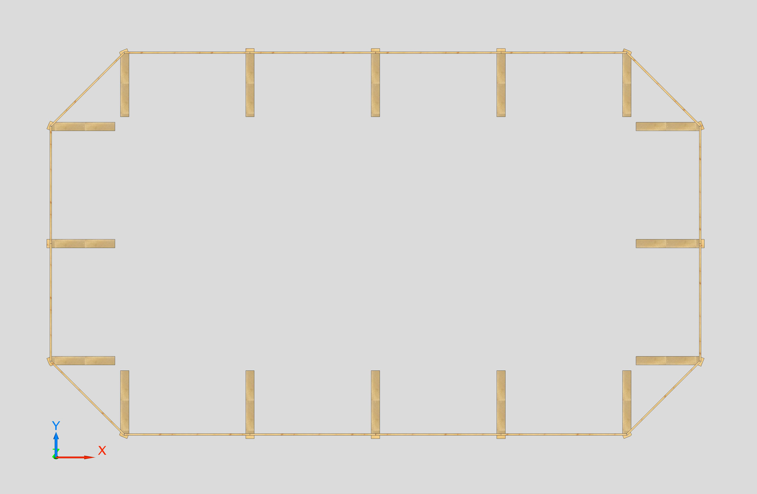

PASO 4
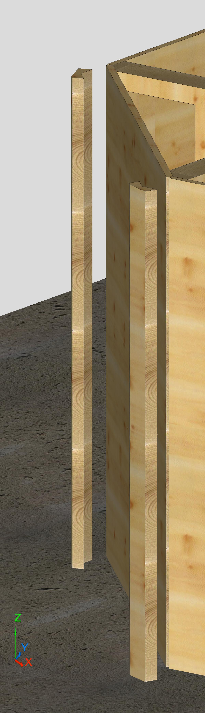 | Colocamos los embellecedores de esquina J en cada una de las esquinas procurando que nos queden bien ajustados y centrados y los unimos con tornillos de 7x70 inviolables.

DEPIECE REPISAS

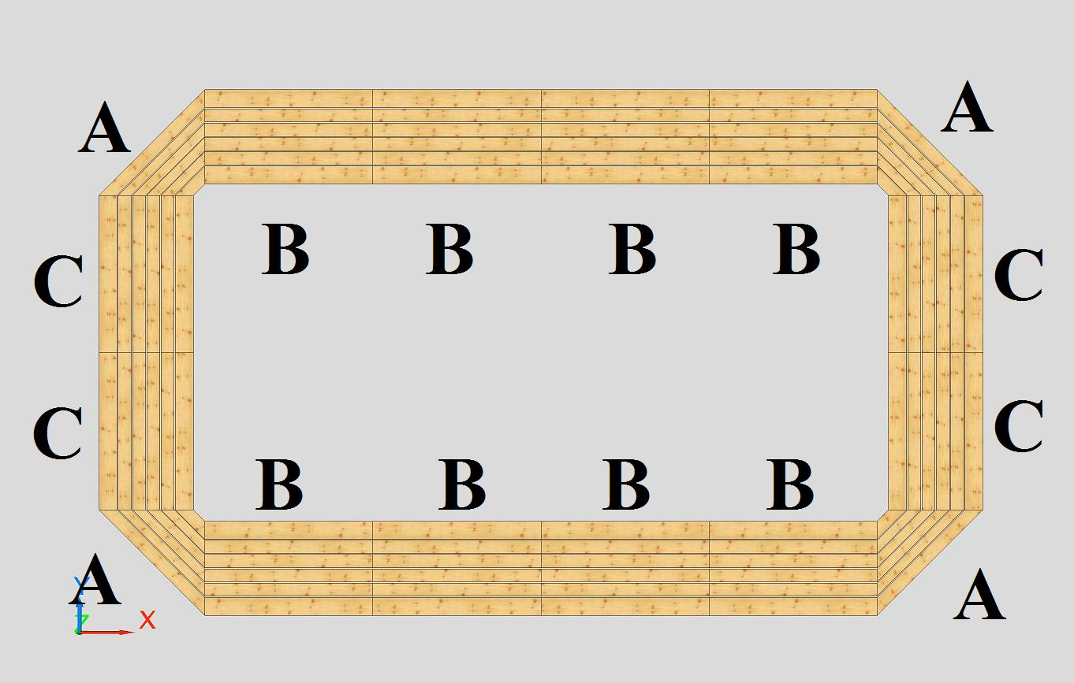

- Repisa de 112x51 de esquina. 4 Uds.
- Repisa de 125x70 lado largo. 8 Uds.
- Repisa de 117x70 lado corto. 4uds
- Escalera de madera
- Tornillería:
- 100 tornillos de acero de 4x50

PASO 1
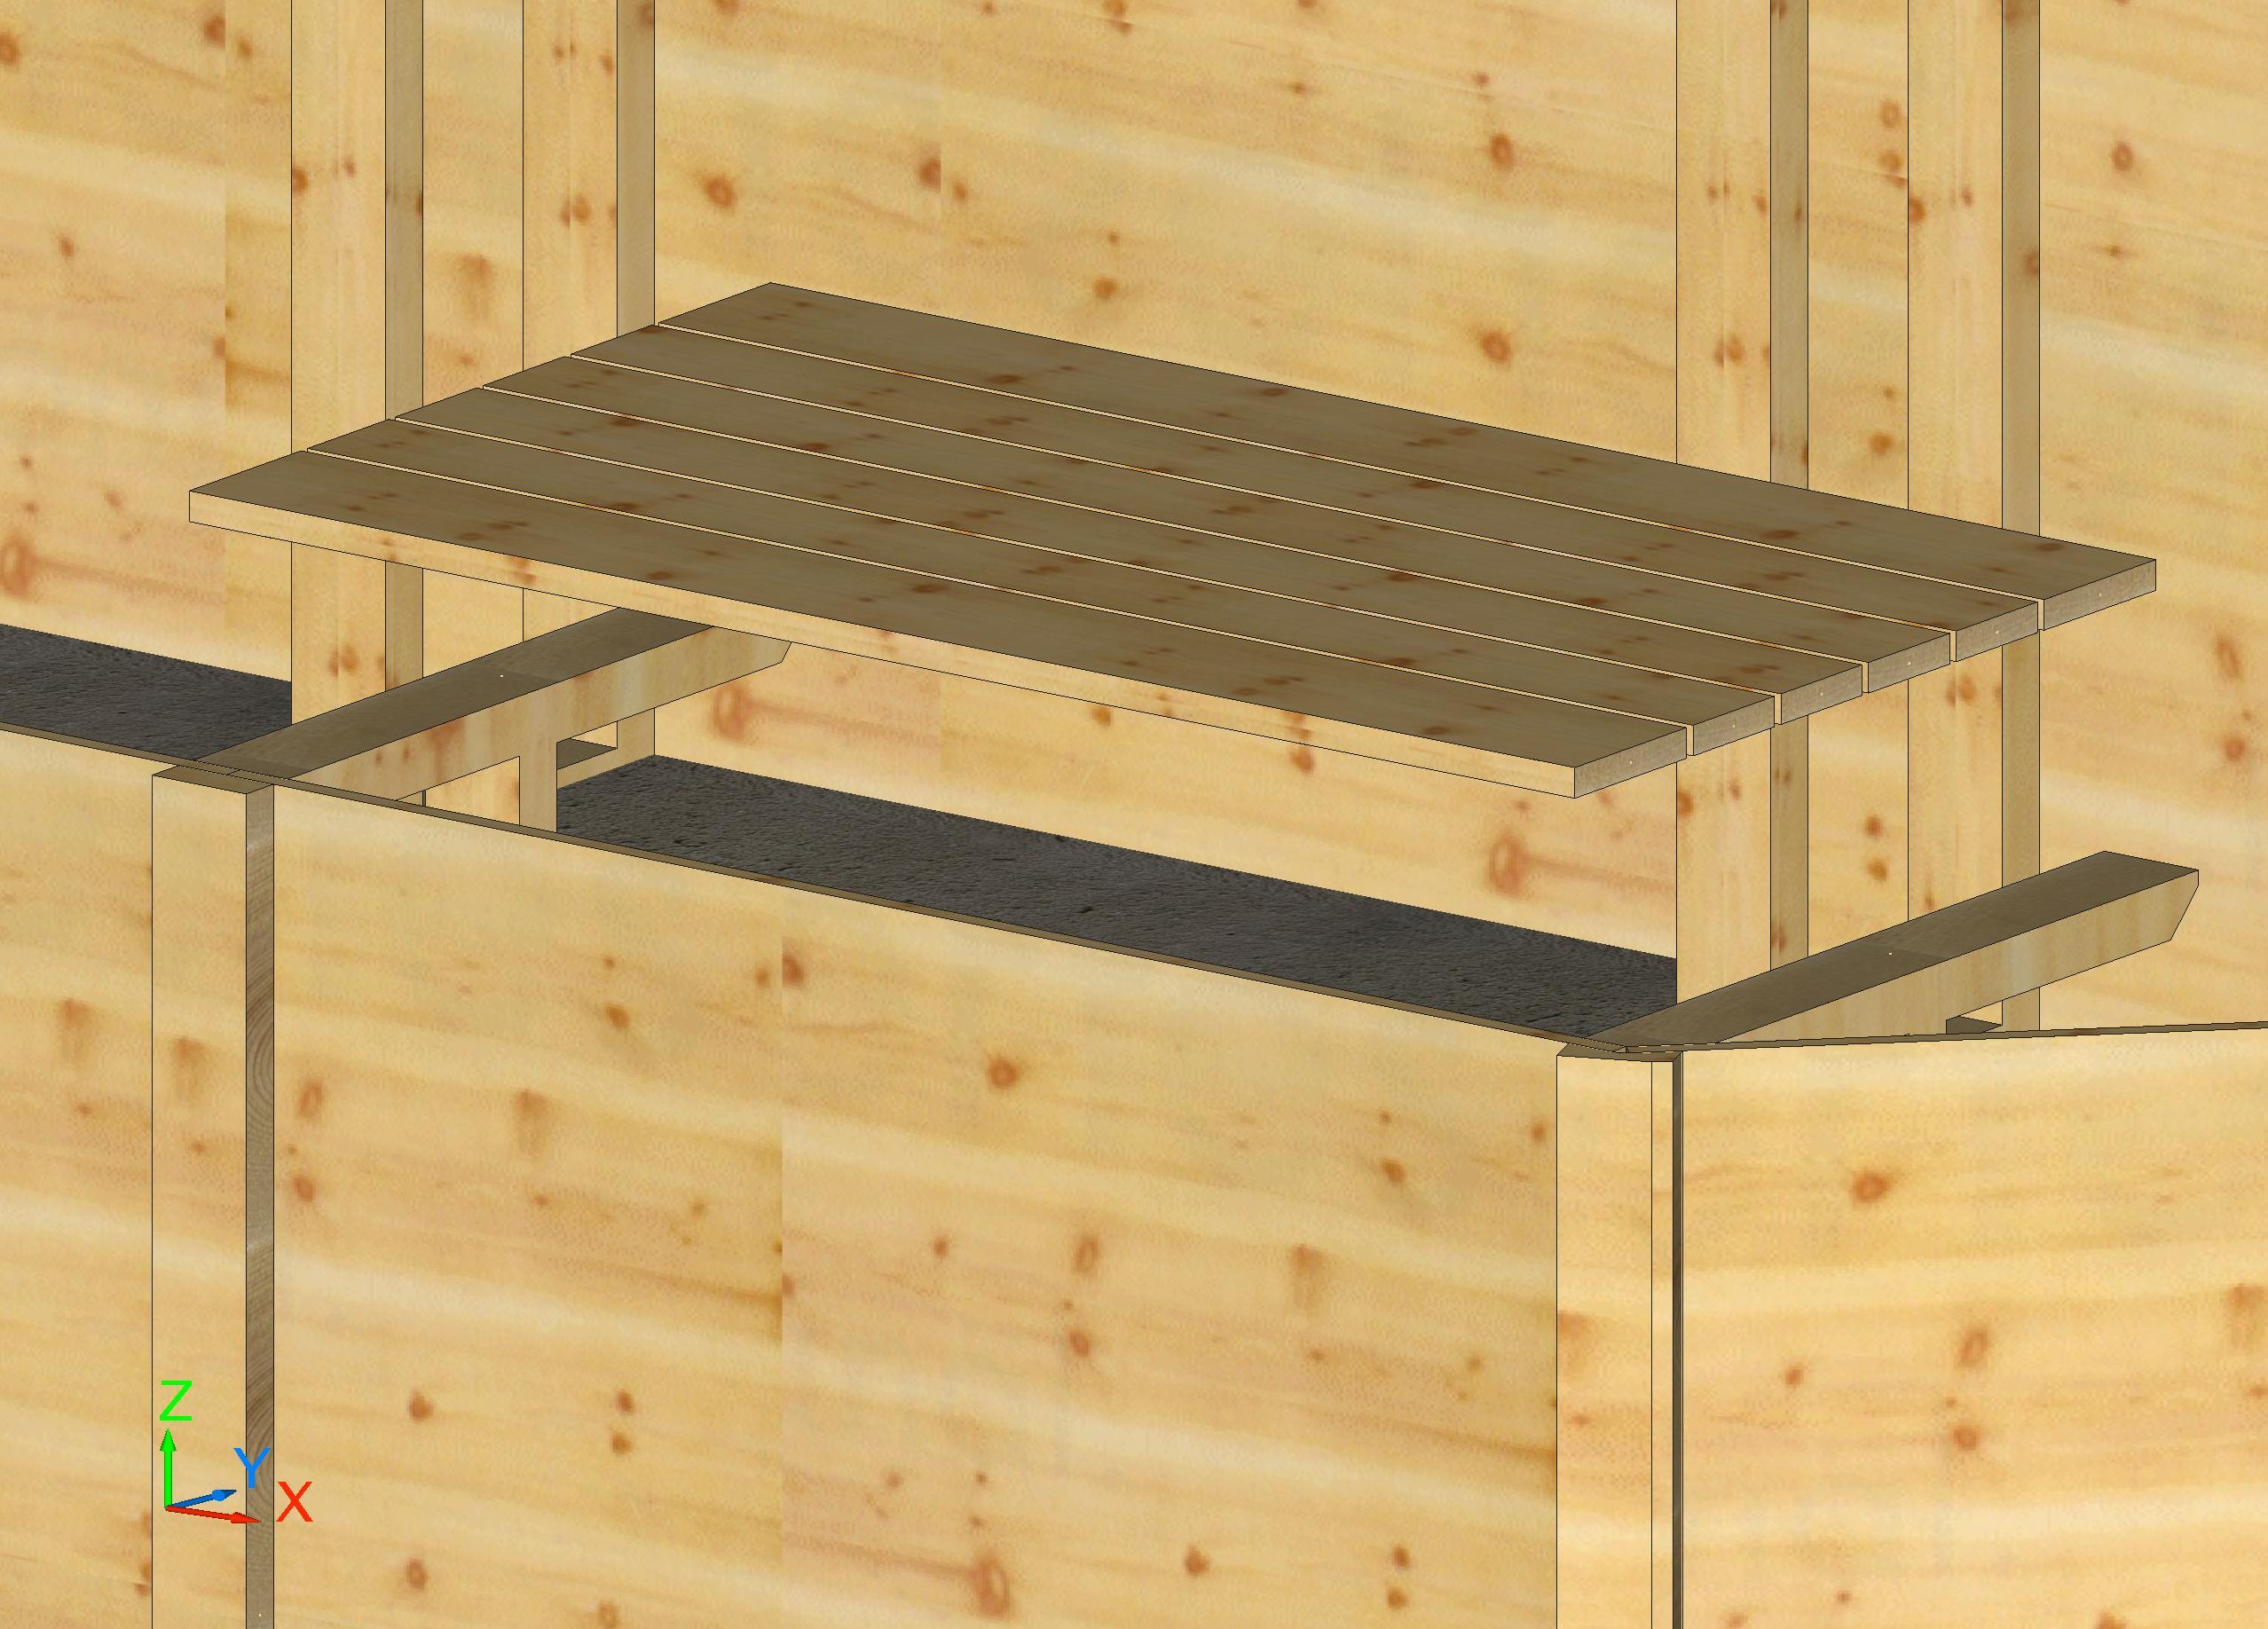
Colocamos cada repisa en su lugar correspondiente encajándolas entre las patas interiores, quedando centrada sobre estas ultimas, y atornillamos con tornillos de acero 4x50 tanto en la parte superior de la repisa como por la parte del tablero usando los agujeros guía

PASO 2

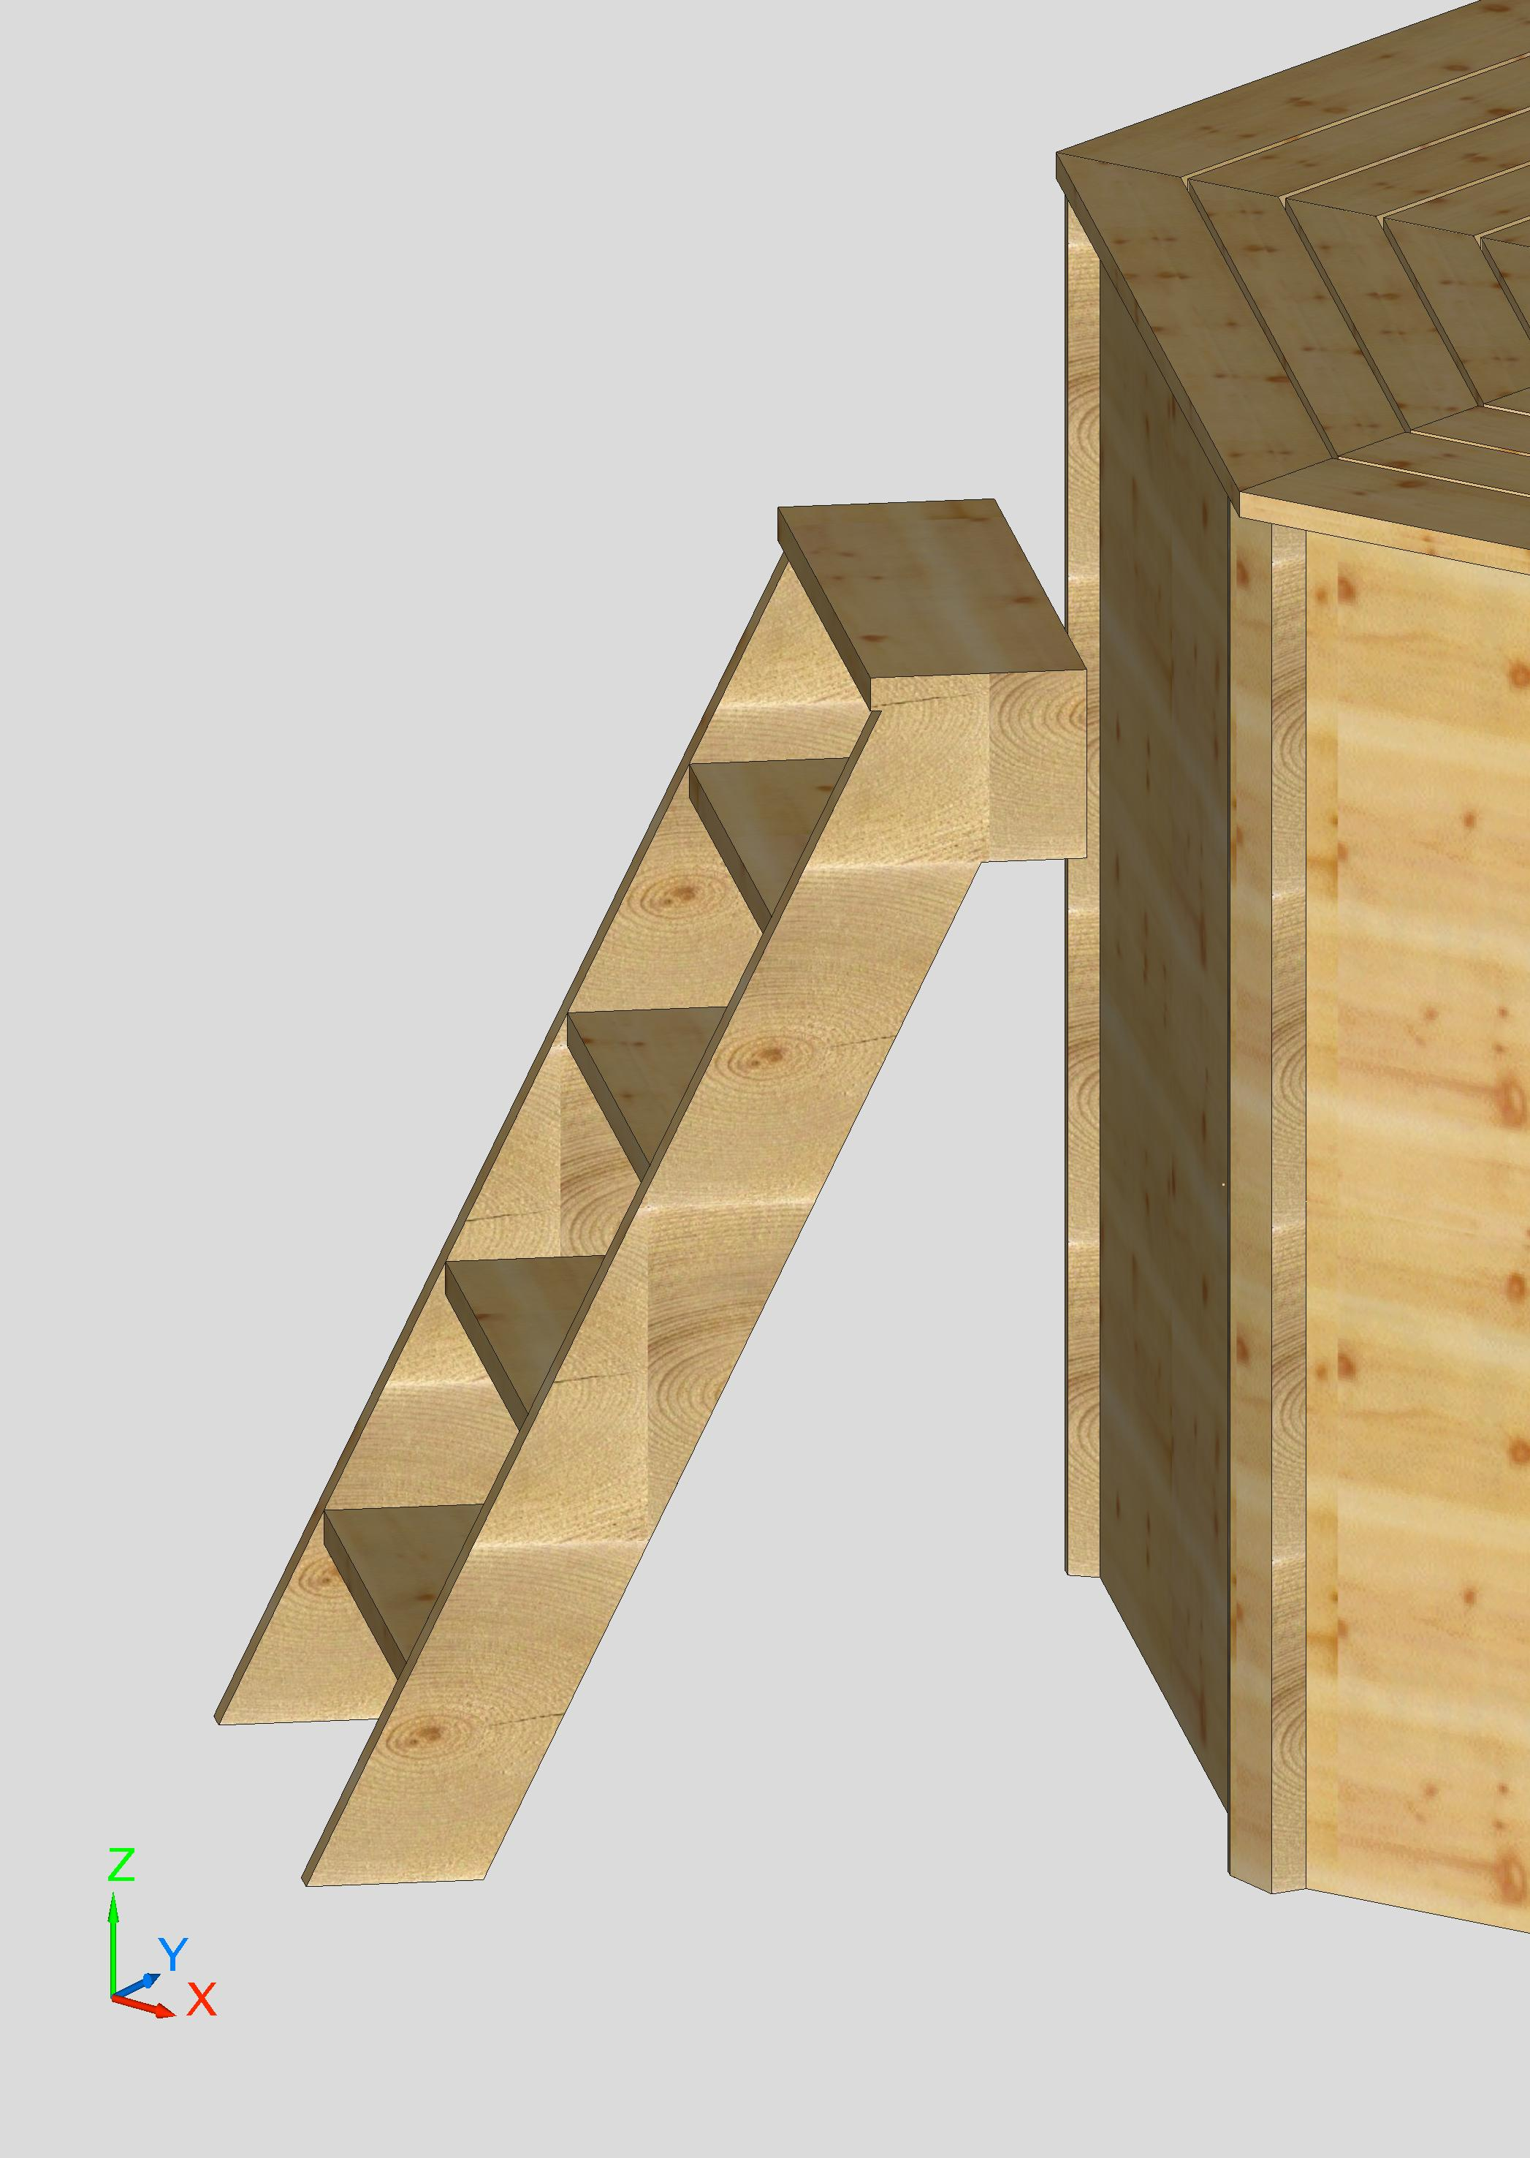 | Colocamos la escalera de madera en cualquiera de las esquinas, la que nos venga bien y la fijamos a la piscina usando tornillos de 4x50 de acero.

